**Plan de Gestión de la Configuración (PGM)**

1. **Introducción**

(Qué es la gestión de la configuración con la empresa, hablar sobre la empresa, en qué consiste la gestión de la configuración para que el gerente entienda, si tienes herramientas, servidores, el problema que ocasiona el uso de ramas/estructura, la empresa es la consultora)

1. **Gestión de la PGM**
   1. **Organización**

(Cómo se organiza, relaciona las actividades de desarrollo de software y la gestión de la configuración)

* 1. **Roles y responsabilidades**

Comité de control de cambios

Bibliotecario

Gestor

Auditor

Equipo de trabajo (los desarrolladores, jefe de proyecto)

|  |  |  |
| --- | --- | --- |
| **Nombre** | **Rol** | **Responsabilidad** |
| Esau Ocrospoma Callupe | Comité de control de cambios | Procesar las Solicitudes de cambios e iniciar el proceso de evaluación, aprobar o denegar. También se encargará de la revisión de la implementación. |
| Franco Jimenez Ledesma |
| Romel Chipana Caballero | Bibliotecario | Definir y dar mantenimiento a las bibliotecas que son usadas durante la gestión de configuración. |
| Carlos Ormeño Varga | Gestor de Configuración | Implementar, mantener y mejorar la gestión de configuración. |
| Lennis Wong Portillo | Auditor | Auditar la Gestión de la configuración |
| Franco Jimenez Ledesma | Jefe de proyectos de Kodevian Studio | Garantizar que se cumplan los objetivos de las planificaciones |
| Wilson Julca Mejía | Desarrollador iOS de Kodevian Studio | Desarrollar sus tareas de acuerdo a la planificación realizada y una vez terminado subir al App Store |
| Luis Campos Rubina | Desarrollador BackEnd de Kodevian Studio | Desarrollar sus tareas de acuerdo a la planificación realizada y estar con constante comunicación con los desarrolladores android, ios y front |
| Percy Tataje Guzman | Desarrollador Android de Kodevian Studio | Desarrollar sus tareas de acuerdo a la planificación realizada y cuando el producto este finalizado subir al play store |
| Esau Ocrospoma Callupe | Analista de requerimientos y de calidad de Kodevian Studio | Especificar las características operacionales del software (función, datos y rendimientos), indicar la interfaz del software con otros elementos del sistema y establecer las restricciones que debe cumplir el software. |

* 1. **Políticas, directrices y procedimientos**

Para llevar a cabo la gestión de la configuración se van a tomar encuenta los siguientes

Cualquier documento formal de la empresa para tomar en cuenta, por ejm: Estándares de base de datos, si es desarrollador qué accesos tiene

* + 1. Cada vez que se realice un cambio, realizar su commit y push en su rama correspondiente, ubicarse en la rama master hacer pull, merge y push, luego retornar a su rama para seguir realizando cambios
    2. Los cambios solo son realizados por usuarios autorizados
  1. **Herramientas, entorno e infraestructura**

**Herramientas:**

Describir y armar la arquitectura global, en esta arquitectura poner imágenes, una numeración y hacer referencia a esa numeración y describir la herramienta, si es libre o no y hacer una gráfica a nivel de cliente servidor

* 1. **GitHub**

Herramientas gratuita, tiene planes premium, describir limitaciones

Durante el proceso de gestión de la configuración se utilizará la herramienta Github para el control de versiones del producto. Cada miembro del equipo debe crear su ramificación con Nombres y Apellidos en el repositorio que se creó en Github para el proyecto, en donde harán sus modificaciones y así tener al resto del equipo con la última versión.

* 1. **Android Studio**

Entorno de desarrollo que está disponible para windows, linux y MacOs destinado para aplicaciones android.

Proporciona emulador y pruebas de test a las apps desarrolladas en esta.

* 1. **XCode**

Entorno de desarrollo para MacOS destinada para el desarrollo de aplicaciones iOS.

* 1. **PyCharm**

IDE o entorno de desarrollo integrado multiplataforma utilizado para desarrollar en el lenguaje de programación Python. Proporciona análisis de código, depuración gráfica, integración con VCS / DVCS y soporte para el desarrollo web con Django, entre otras bondades.

**Entornos:**

**Desarrollo**

Es el entorno de trabajo para los desarrolladores. Trabajando de forma aislada con el resto de las capas, los desarrolladores pueden probar cambios radicales en el código sin afectar de forma adversa al resto del equipo de desarrollo, modificar la aplicación para añadir nuevas características y/o corregir errores.

**Pruebas**

Este entorno debe ser lo más idéntico posible al entorno de producción. El propósito principal del entorno de pruebas es simular al entorno de producción con el fin de testear las actualizaciones (en un entorno similar al de producción) para asegurar que las mismas no corrompen la aplicación existente en los servidores en producción. De esta forma se minimizan las caídas del sistema en producción. Además, este entorno puede funcionar tanto como demo como para entrenamiento y capacitación de los usuarios.

**Producción**

El entorno de producción puede incluir un servidor único o un cluster de servidores. Es el entorno donde trabajan los usuarios finales y se trabaja con los datos de negocio.

**Infraestructura**

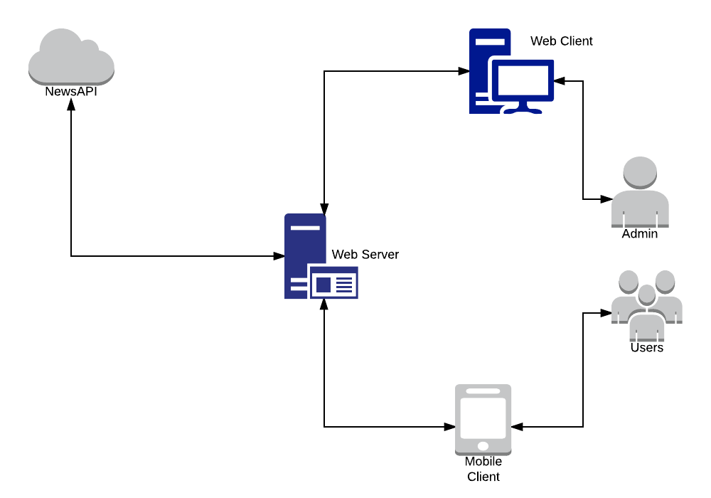

* 1. **Calendario**

todavía no se hace